Vestiging opstalrecht nabij Jan van Gentstraat 62 te Badhoevedorp
De gemeente is voornemens een overeenkomst tot vestiging van een recht van opstal aan te gaan met Liander N.V. ten behoeve van de realisatie van een transformatorstation nabij de locatie plaatselijk bekend Jan van Gentstraat 62 te Badhoevedorp, kadastraal bekend Haarlemmermeer, Sectie H, nr. 12740 (gedeeltelijk), groot circa 34 m².
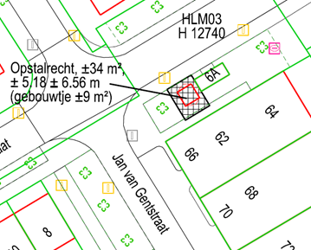
Afbeelding: locatie opstalrecht
De beoogde locatie is door partijen als geschikt aangemerkt voor de realisatie van een transformatorstation. Vaststaat dat de beoogde opstalhouder de enige serieuze kandidaat is om de energievoorziening op deze locatie te realiseren. Alleen door het vestigen van dit recht van opstal kan de gemeente op deze wijze het algemeen belang dienen.
De gemeente zal na een wachttijd van 20 kalenderdagen na de datum van deze publicatie uitvoering geven aan haar voornemen. Als u daar vragen of opmerkingen over heeft, kunt u contact opnemen met mevr. M.G. Konst via malou.konst@haarlemmermeer.nl .
Het feit dat een voornemen tot vestiging van een recht van opstal bekend wordt gemaakt, betekent niet dat de gemeente al definitief tot vestiging van een recht van opstal besloten heeft. Ook betekent het niet dat met de beoogde opstalhouder al volledige overeenstemming is bereikt of dat zeker is dat die zal worden bereikt.

